SW Technical Document

Sistem Penjamin Mutu (SPM)
Intitut Teknologi Del

Dibuat Oleh :

11317047 | Adelya Putri Sitanggang
11317054 | Joni Nababan

Untuk :
Institut Teknologi Del
Laguboti
2020

 |  | Kerja Praktek 2020  Institut Teknologi Del
No. Dokumen: 0000.doc227A |  |  | Versi: 01 | Tanggal : 04-06-20 | Jumlah Halaman : 29

DAFTAR ISI

1.1 Purpose of Document 4
1.2 Scope 4
1.3 Definition,Acronim and Abbreviation 4
1.4 Identification and Numbering 5
1.5 Reference Documents 6
1.6 Document Summary 6
2 System Overview 7
2.1 Purpose 7
2.2 User Characteristics 7
2.3 Platform 8
2.3.1 Development 9
2.3.2 Operational 10
3 Specification 11
3.1 Interface Requirement Specification 11
3.1.2 Software Interface 11
3.1.3 Communication Description 12
3.1.4 Data Interface Description 12
3.1.5 User Interface Specification 13
3.2 Data Specification 13
3.2.1 Persistent Data Description 13
3.3 Functional Specification 13
3.4 Non-Functional Specification 14
3.5 Other requirement 14
4 Design 15
4.1 Function-1 15
4.1.1 Display (user interface) 15
4.1.2 Input Description & Format 15
4.1.3 Process Description 15
4.1.4 Output Description & Format 16
4.2 Function- 2 16
5 Testing 17
5.1 Test Preparation 17
5.1.1 Procedural Preparation 17
5.1.2 HW & Network Preparation 17
5.1.3 SW Preparation 17
5.2 Test Plan and Identification 17
5.3 Test Script & Result 18
5.3.1 Test Script Butir-Uji-1 18
5.3.2 Test Script Butir-Uji-2 19
5.4 Test Summary Result & History 19
5.4.1 Scenario-1 20
5.4.2 Scenario-2 20
6 SW Item Description & Installation 22
6.1.1 SW Item & Location 22
6.1.2 SW Installation 23
6.1.3 Precondition 23
6.1.4 Procedures (Working Instruction) 23
6.1.5 Reporting 23
LAMPIRAN 24
Sejarah Versi 25
Sejarah Perubahan 26
Daftar Table
Tabel 1. Definisi 4
Tabel 2. Akronim 4
Tabel 3. Singkatan 5
Tabel 4. Aturan Penulisan dan Penomoran 5
Tabel 5. Karakteristik Pengguna 7
Tabel 6. Spesifikasi Hardware 9
Tabel 7. Spesifikasi Software 9
Tabel 8. Spesifikasi Minimal Hardware 10
Tabel 9. Spesifikasi Minimal Software 10
Tabel 10. Hardware Interface 11

Introduction
Pada bab 1 ini akan membahas mengenai maksud dalam penulisan dokumen, definisi, akronim, dan singkatan yang digunakan di dalam dokumen, aturan penomoran, dokumen rujukan yang digunakan, dan ikhtisar dokumen.

Purpose of Document
Maksut penulisan dokumen ini adalah sebagai bahan acual bagi mahasiswa dalam berperan sebagai developer atau pengembang dalam melaksanaan perencanaan pengembangan web SPM IT Del yang terintegrasi dengan Sumber Daya Informasi Institut Teknologi Del (SDI IT Del). Dokumen ini akan menjadi peraturan perencanaan pengerjaan pengembangan aplikasi sehingga mencapai tujuan pengerjaan.

Scope
Ruang lingkup dokumen ini mencakup uraian fungsi utama produk, batasan sistem, lingkungan aplikasi, deskripsi data, dan implementasi sistem.

Definition,Acronim and Abbreviation
Pada sub bab ini akan menjelaskan tentang daftar definisi, akronim dan singkatan yang digunakan dalam penulisan dokumen ini. Definisi yang digunakan pada dokumen ini dapat dilihat pada Tabel 1 berikut.
Tabel 1. Definisi
No. | Definisi | Deskripsi
 | Supervisor | Penanggung Jawab dan orang yang melakukan review dan mengontrol dalam pengerjaan proyek.
 | Deliverable | Hasil akhir dari pengerjaan proyek Kerja Praktik berupa aplikasi dan dokumen.
 | Developer | Orang atau perusahaan yang membuat atau mengembangkan perangkat lunak.
 | Input Requirement | Input atau resource yang dibutuhkan untuk pelaksanaan Kerja Praktik.

Akronim yang digunakan pada dokumen ini dapat dilihat pada Tabel 2 berikut.
Tabel 2. Akronim
No. | Akronim | Akronim
 | MoM | Minute of Meeting
 | PIP | Project Implementation Planning
 | ToR | Term of References
 | CIS | Campus Information System

Singkatan yang digunakan pada dokumen ini dapat dilihat pada Tabel 3 berikut.
Tabel 3. Singkatan
No. | Singkatan | Deskripsi
 | IT Del | Institut Teknologi Del
 | SDI | Sumber Daya Informasi
 | KP | Kerja Praktik
 | LA | Log Activity
 | KRS | Kartu Rencana Studi
 | SPM | Sistem Penjaminan Mutu
 | SPI | Satuan Pengawas Internal

Identification and Numbering

Tabel 4. Aturan Penulisan dan Penomoran
No. | Kategori | Deskripsi Aturan yang Digunakan
1. | Jenis font | - Judul dokumen adalah Times New Roman 22 pt , font color bold-black  - Judul bab adalah Arial 12 pt, font color bold-black  - Judul subbab adalah Arial 12 pt, font color bold-black  - Isi bab adalah Times New Roman 12 pt dengan font color black  - Judul tabel adalah Times New Roman 10 pt dengan font color bold-black  - Isi tabel adalah Times New Roman 10 pt, font color black  - Keterangan gambar adalah Times New Roman 10 pt dengan font color bold-black  - Setiap kosa kata Bahasa Inggris menggunakan font Times New Roman 12 pt dengan font italic
2. | Penomoran dan Penamaan | Aturan penomoran dan penamaan bab serta sub bab :  - Penomoran pada Bab: 1,2,3  Contohnya: 1 Introduction  - Penomoran pada sub bab: 1.1, 1.2, 1.3  Contohnya: 1.1 Purpose of Document  - Penomoran pada sub sub bab: 2.2.1, 2.2.2, 2.2.3,  Contohnya: 2.2.1 User Group-1  Aturan penomoran dan penamaan tabel dan gambar :  - Tabel: Tabel 1. Definisi  - Gambar: Gambar 1. BPMN SPMI

Reference Documents
Dokumen yang menjadi rujukan dokumen ini adalah:
- ToR-KP-20- 227A, Term of Reference adalah dokumen ini berisi pembuatan sistem.
- MoM-KP-20-227A, Minutes of Meeting adalah dokumen ini berisi detail dari setiap pertemuan-pertemuan yang dilakukan.
- LA-KP-20-227A, Log Activity adalah dokumen ini berisi kegiatan-kegiatan yang dilakukan.

Document Summary
Dokumen ini ditujukan kepada supervisor dan anggota-anggota dalam pengembangan proyek Kerja Praktik ini. Dokumen Project Implementation Plan (PiP) ini terdiri dari lima bab yaitu:
Bab I : Menguraikan maksud penulisan dokumen, definisi, akronim dan singkatan yang digunakan dalam dokumen, aturan penomoran dalam dokumen, dokumen rujukan dan ikhtisar dari setiap bab.
Bab II : Menguraikan tentang deskripsi umum proyek yang terdiri dari latar belakang, tujuan, lingkup pekerjaan, input requirement dan deliverables.
Bab III : Menguraikan Pengelolaan Proyek (Manajemen) seperti struktur organisasi, alokasi personil, deskripsi tugas, dan tanggung jawab, tujuan dan prioritas, asumsi, kebergantungan dan kendala, dan mekanisme pemantauan dan pengendalian.
Bab IV : Pada bab ini menguraikan Paket Kerja dan Jadwal dalam pengerjaan proyek Kerja Praktik.
Bab V : Pada bab ini merupakan kesimpulan dan saran mengenai aplikasi yang dikembangkan.

System Overview
Bab ini berisi deskripsi sistem secara keseluruhan. Diantaranya, tujuan, karakteristik pengguna, dan platform yang digunakan untuk pembangunan Sistem Penjaminan Mutu (SPM) Institut Teknologi Del.

Purpose
Sistem Penjaminan Mutu (SPM) IT Del dimaksudkan untuk memonitor hasil organisasi dan mengkoreksi penyimpanan standar dari kinerja yang sudah ditetapkan. SPM sebagai lembaga penjamin mutu internal di IT Del membangun fondasi dan mempersiapkan seluruh elemen yang dibutuhkan agar penjaminan mutu internal dapat dilaksanakan. Sebagai perangkat Institut Teknologi Del, SPM berfungsi menyelenggarakan proses penjaminan mutu terhadap program kegiatan Tridarma Perguruan Tinggi yang dijalankan di Institut Teknologi Del. Adapun kendala yang dihadapi oleh SPM selama ini adalah kesulitan dalam memperoleh informasi dari dari setiap unit yang ada di IT Del, Begitupun dengan unit tersebut kesulitan dalam menyimpan data sehingga yang terjadi adalah data tersebut tersimpan secara acak bahkan menumpuk dan akhirnya mengalami kesulitan dalam tracking data. Sistem ini bertujuan untuk mempermudah pekerjaan SPM dalam memperoleh data yang diperlukan sehingga pemantauan perkembangan mutu institute Teknologi Del. Dengan adanya sistem informasi yang akan dikembangkan ini, diharapkan kendala yang ada saat ini dapat teratasi dan membantu dalam memperoleh informasi dengan baik.

Current System
Pada saat ini, di Institut Teknologi Del belum memiliki sistem informasi Sistem Penjaminan Mutu sehingga sistem yang berjalan saat ini masih dilakukan secara manual dan tidak dalam satu sistem, dimana pihak SPM yang ingin mengumpulkan informasi terkait akreditasi akan menyusun jadwal audit dan mmengajukan jadwal audit kepada auditor. Kemudian auditor akan mempertimbangkan jadwal audit. Apabila jadwalnya tidak sesuai atau tidak tepat maka auditor akna menyampaikan keberatan terhadap jadwal. Apabila jadwal audit yang disarankan oleh pihak SPM disetujui, auditor akan menyampaikan penyusunan terhadap jadwal audit. Setelah itu, Kepala SPM akan menyusun draft SK dan mengajukan draft SK tim auditor. Rektor akan mempertimbangkan SK tim auditor atau memerintahkan SPM untuk menyusun ulang draft SK. Setelah SK tim auditor dikeluarkan oleh Rektor, maka Kepala Tim Auditor membuat laporan rapat koordinasi, instrument audit, dan menyampaikan jadwal untuk visitasi ke auditee. Setelah jadwal sudah ditentukan, auditee akan menyediakan berkas/lampiran audit, mengkonfirmasi temuan/observasi audit. Kemudian, Kepala tim Auditor akan membuat rekomendasi hasil audit dan membuat rencana tindak lanjut. Tahap akhir adalah Kepala Tim Auditor akan melakukan konfirmasi terhadap pelaksanaan RTL (Rencana Tindak Lanjut), melakukan rapat tindakan manajemen, membuat laporan audit dan menyampaikannya kepada SPM
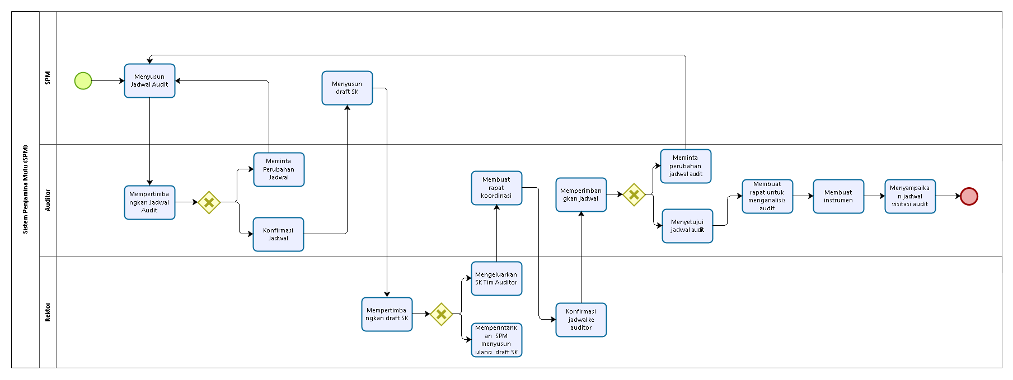.

BPMN Current System Laporan Unit
Sistem yang dibangun oleh tim pengembang adalah system informasi SPM Institut Teknologi Del. Pengguna system ini adalah SPM, unit-unit IT Del (seperti SDI, BAAK, LPPM) yang memberikan laporan setiap bulannya, Dosen atau pegawai yang memberikan laporan untuk di audit.

Pada system ini, SPM dapat mengakses berkas-berkas laporan dari pihak yang akan diaudit dan unit-unit dapat mengirimkan berkas-berkas yang dibutuhkan oleh SPM untuk melakukan audit.
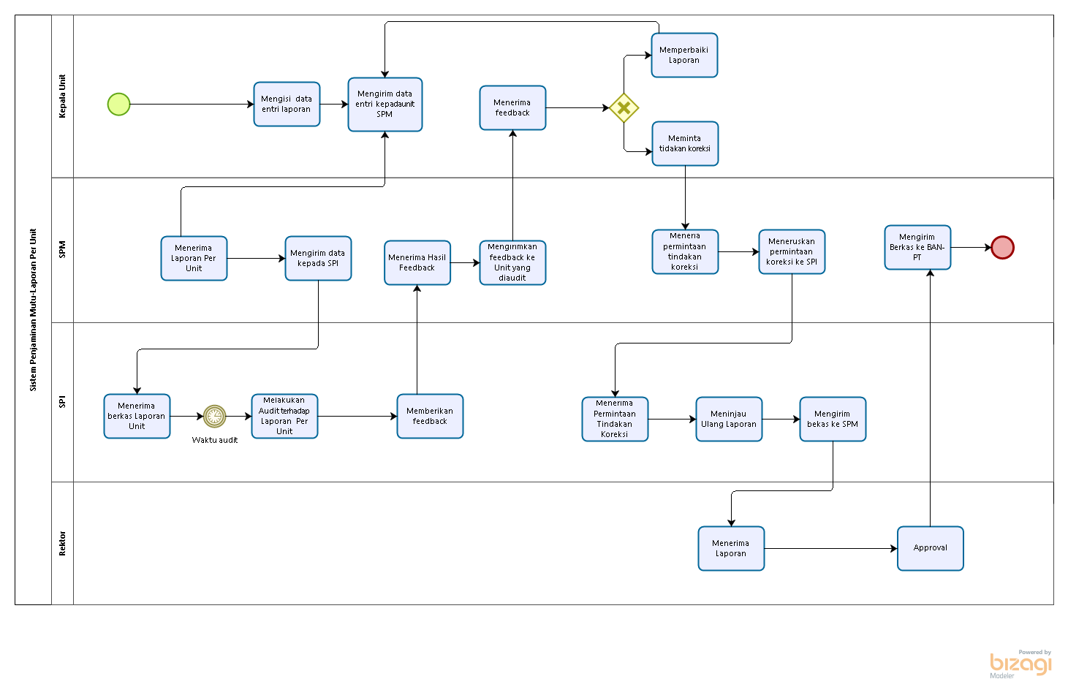

Target System
Sistem yang dibangun oleh tim pengembang adalah system informasi SPM Institut Teknologi Del. Pengguna system ini adalah SPM, unit-unit IT Del (seperti SDI, BAAK, LPPM) yang memberikan laporan setiap bulannya, Dosen atau pegawai yang memberikan laporan untuk di audit.

Pada system ini, SPM dapat mengakses berkas-berkas laporan dari pihak yang akan diaudit dan unit-unit dapat mengirimkan berkas-berkas yang dibutuhkan oleh SPM untuk melakukan audit.

BPMN Target System Laporan Unit
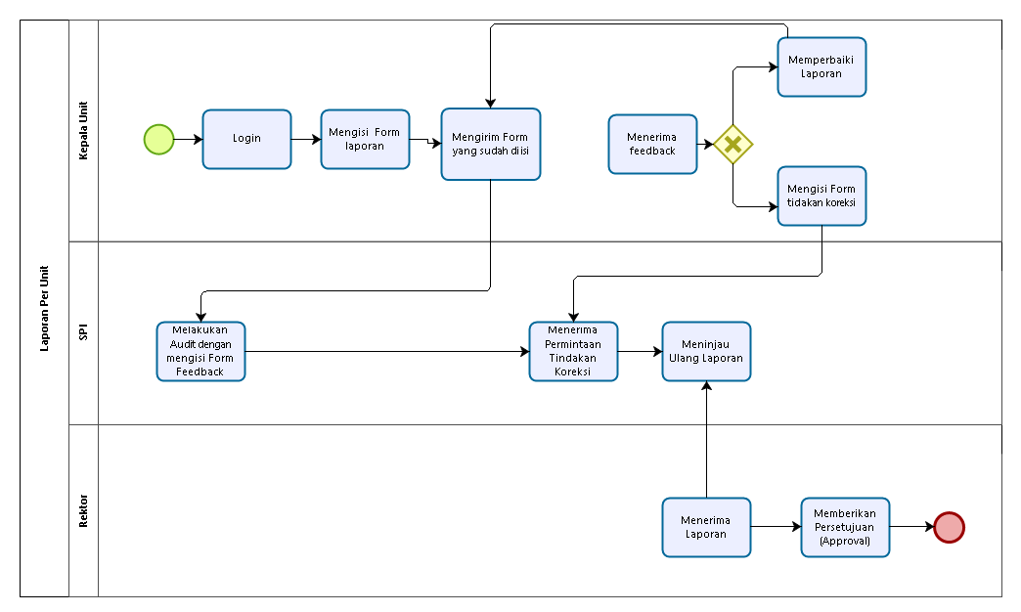

User Characteristics
Karakteristik pengguna yang terdapat dalam Sistem Penjaminan Mutu (SPM) Institut Teknologi Del dapat dilihat pada Tabel 5. Karakteristik Pengguna.
Tabel 5. Karakteristik Pengguna
User Group/Role | Kepentingan Akses | Hak Akses
Pihak SPM | Mengakses Informasi dan memberikan template laporan. | - Melihat kelengkapan data  - Meng-upload template laporan.
Auditor  - Satuan Pengawas Internal (SPI) | Monitoring dan evaluasi | - Mengambil data laporan dari pihak teraudit  - Memberikan data berupa hasil evaluasi.
Pihak Teraudit  - Para ketua atau kepala unit, pengurus jurusan/Program Studi(Prodi), dan tim penjamin mutu dari masing-masing jurusan.  - Dosen dan pegawai | Melakukan Laporan bulanan/triwulan/semester. | - Men-download atau mengambil file berupa template dokumen.  - Meng-upload atau mengirim dokulem berupa laporan bulanan/triwulan/ semester.  - Memper

Platform
Subbab ini menjelaskan mengenai operating system, development tools, bahasa yang digunakan untuk pengembangan dan juga pengoperasian Sistem Penjaminan Mutu(SPM) Institut Teknologi Del.

Development
Berikut dijelaskan mengenai infrastruktur, kebutuhan hardware dan software yang digunakan dalam pengembangan sistem.

Infrastructure
Infrastruktur dalam mengoperasikan sistem yang dibutuhkan oleh Sistem Penjaminan Mutu(SPM) IT Del agar sistem dapat berjalan dengan baik dapat dilihat pada subbab selanjutnya.

Hardware requirement
Spesifikasi perangkat keras yang digunakan tim pembangun/developer saat ini dapat dilihat pada tabel di bawah ini.
Tabel 6. Spesifikasi Hardware
Processor | Intel(R) Core (TM) i7-8565U CPU @ 1.80GHz 1.99GHz
RAM | RAM 8.00 GB
Hardisk | 1 TB - 1,7 TB HDD

S/W development Tools
Spesifikasi perangkat lunak yang digunakan tim pengembang saat ini dapat dilihat pada tabel di bawah ini.
Tabel 7. Spesifikasi Software
Sistem Operasi | Windows 10
Web Server | XAMPP
Web Browser | Google Chrome
Documentation | MS Office
API Testing Tools | Postman
Bahasa Pemrograman | PHP

Operational
Berikut dijelaskan mengenai infrastruktur, kebutuhan minimal hardware dan software yang digunakan dalam dalam pengoperasian sistem.

Infrastructure
Infrastruktur dalam mengoperasikan sistem yang dibutuhkan oleh Sistem Penjaminan Mutu(SPM) IT Del agar sistem dapat berjalan dengan baik dapat dilihat pada subbab selanjutnya.

Hardware requirement
Spesifikasi minimal perangkat keras yang digunakan dalam pengoperasian sistem dapat dilihat pada tabel di bawah ini.
Tabel 8. Spesifikasi Minimal Hardware
Processor | Intel(R) Core (TM) i7-8565U CPU @ 1.80GHz 1.99GHz
RAM | RAM 8.00 GB
Hardisk | 1 TB - 1,7 TB HDD

S/W Requirement
Spesifikasi minimal perangkat lunak yang digunakan dalam pengoperasian sistem dapat dilihat pada tabel di bawah ini.
Tabel 9. Spesifikasi Minimal Software
Sistem Operasi | Windows 10
Web Server | XAMPP
Web Browser | Google Chrome
Documentation | MS Office
API Testing Tools | Postman
Bahasa Pemrograman | PHP

Specification
Bagian ini berisi spesifikasi teknis dari pembangunan Sistem Penjaminan Mutu (SPM) Institut Teknologi Del yang mencakup spesifikasi kebutuhan interface, deskripsi data interface, fungsional, non-fungsional, dan kebutuhan lainnya.

Interface Requirement Specification
Pada subbab ini diuraikan deskripsi interface yang dibutuhkan untuk mengoperasikan pembangunan Sistem Penjaminan Mutu (SPM) Institut Teknologi Del yang terdiri dari hardware interface, software interface, data interface, dan user interface.

Hardware Interface
Hardware interface merupakan antarmuka perangkat keras yang dibutuhkan untuk mempermudah pengguna berkomunikasi dengan suatu sistem. Antarmuka perangkat keras yang diperlukan pengguna agar Sistem Penjaminan Mutu (SPM) Institut Teknologi Del dapat berfungsi dengan baik dapat dilihat pada tabel di bawah ini.
Tabel 10. Hardware Interface
No | Antarmuka Pengguna | Fungsi
1. | Komputer ataupun Laptop | Sebagai media ataupun sarana untuk pengguna dapat berinteraksi dengan sistem komputer.
2. | Processor | Mengontrol keseluruhan jalannya sebuah sistem komputer dan digunakan sebagai pusat atau otak dari komputer.
3. | RAM  (Random Access Memory) | Menyimpan berbagai data aplikasi.
4. | Hardisk | Menyimpan data yang dihasilkan oleh pemrosesan perangkat komputer.

Software Interface
Software interface merupakan antarmuka perangkat lunak yang digunakan untuk mengakses suatu sistem. Antarmuka perangkat lunak yang diperlukan pengguna agar Sistem Penjaminan Mutu (SPM) Institut Teknologi Del yang dibangun dapat diakses dengan baik adalah browser seperti Google Chrome, Mozilla Firefox, dan Microsoft Edge.

Communication Description
Berikan deskripsi komunikasi SW dengan sub sistem lain. Jika perlu, tuliskan lebih detial dari subbab sbb (mohon diverifikasi). Mohon Tim Network mendefinisikan

Communication Protocol
Deskripsikan protokol komunikasi (prosedur ?) yang dibutuhkan untuk memindahkan dr subsistem lain ke SW

Communication Method
Misalnya metoda “push” atau “pull…..

Data Interface Description
Berikan deskripsi dari “persistent” data yang diperlukan oleh SW, yang berasal dari sub system/SW lain, atau yang merupakan output yang harus disediakan untuk sistem lain. Misalnya adalm sebuah SW online yang mengambil data keuangan dari bank, maka isinya adalah database/file untuk menampung data pembayaran yang dikirim oleh bank, yang akan menjadi input dari sistem keuangan akademik.

Data Description -1
Berikan deskripsi data (tabel, file,..)
Yang penting harus ada :
- jika basis data maka struktur tabel dan spesifikasi rinci field
- jika data berupa file, maka format file dan contoh isi (nilai yang valid)
- jika hanya pesan (misalnya dalam sistem SMS), maka mungkin cukup format pesannya

Data Format
Berikan deskripsi dari format pesan (untuk SW jaringan, elemen ini merupakan elemen penting

Validation
Tuliskan pula kriteria data valid, supaya jika diperlukan maka dapat divalidasi.

User Interface Specification
Sistem Informasi Internal Perizinan merupakan sistem berbasis web. Pada tampilan awal terdapat menu Beranda, Sekretariat, Pengendalian, Perizinan, Penanaman Modal. Kebutuhan antarmuka pengguna tersebut dapat dilihat pada tabel di bawah ini.
No | Antarmuka Pengguna | Fungsi
1. | Keyboard | Sebagai input device, atau yang membantu usernya dalam memberikan dan juga memasukkan perintah agar dapat dijalankan dengan baik oleh seluruh sistem komputer.
2. | Mouse | Mengatur pergerakan kursor secara cepat, selain itu juga untuk memberikan suatu perintah dengan hanya menekan tombol pada mouse komputer.
3. | Monitor | Menampilkan semua data hasil proses baik itu teks, gambar, atau video yang berasala dari hasil proses.
4. | CPU | Memproses dan mengolah semua kalkulasi, perintah dan melakukan operasi aritmatika dan logika terhadap data yang diambil dari memori atau dari informasi yang dimasukkan melalui perangkat keras lainnya untuk menunjang pengoperasian komputer.

Data Specification
Berikan deskripsi rancangan data yang dikelola SW ini (bedakan dengan Data interface, yaitu antarmuka data). Dalam contoh SW online untuk mengambil data dari bank, maka basis data untuk menyimpan data online yang diambil. Subbab berikut ini dapat dimodifikasi sesuai dengan SW

Persistent Data Description
Berikan deskripsi dari rancangan file atau basis data. Subbab dapat dirancang secara luwes sesuai “nature” dari SW:
- jika dirancang basis data, maka buatlah logical relation, spesifikasi basis data dan tables (lihat dokumen SDD-TA-07-XX)
- jika dirancang file input/output, maka berikan : file format dan contoh isinya. Misalnya, di kebanyakan data untuk SW yg dibuat untuk jaringan.
- Jika dirancang XML, maka berikan DTD-nya

Functional Specification
Berikan deskripsi dari fungsi-fungsi yang akan direalisasikan.

Non-Functional Specification
Kebutuhan non-fungsional mencakup batasan-batasan dari layanan sebuah sistem. Berikut adalah tabel deskripsi kebutuhan non-fungsional pada Sistem Penjaminan Mutu (SPM) Institut Teknologi Del.
No | Parameter | Requirement
1. | Usability | Sistem ini mudah untuk digunakan, baik user yang sudah sering menggunakan sistem maupun user yang masih pemula karena sistem memiliki sifat user friendly.
2. | Availability | Sistem tersedia dalam 24 jam sehari.
3. | Performance | Sistem ini dapat menampilkan data yang dicari oleh user dalam waktu maksimal 10 detik
4. | Security | Untuk keamanan sistem user diharuskan memiliki minimal 8 karakter pada password akun.

Other requirement
Bagian ini memuat deskripsi requirement yang belum didefinisikan pada subbab sebelumnya.

Design
Bab ini berisi hasil rancangan detail dari SW. Untuk setiap fungsi yang diuraikan pada bab 3, beserta rancangan detail. Elemen design yang diberikan disesuaikan. Bab ini dapat dibuat dengan hierarkhi sesuai design fungsional yang dibuat. Jika hierarkhi dan melakukan dekomposisi dari Deskripsi Input-Out-put dalam sebuah subbab

Function-1
Bagian ini berisi spesifikasi fungsi yang harus dibuat.

Display (user interface)
Jika ada tampilan layar spesifik fungsi ini, maka berikan sketsanya. Untuk program “batch” tanpa layar, tuliskan : “tidak ada”

Input Description & Format
Jelaskan dengan singkat input yang diberikan : jika dari file maka berikan file layour dan format; jika sebuah XML, berikan DTD-nya, jika merupakan elemen yang harus dipilih dr display (subbab 4.1.1, berikan deskripsinya). Jika merupakan bagian dari interface data, maka rujuklah

Process Description
Jelaskan “algoritma”, proses yang akan dilakukan berdasarkan input, untuk menghasilkan output. Proses harus dengan jelas memeuat deskripsi algoritmik yang memungkinkan coding.

Output Description & Format
Berikan reaksi sistem berdasarkan input yang sudah diproses, misalnya mengeluarkan pesan, atau menuliskan sesuatu pada area display yang dijelaskan pada 4.1.1.
Jika tidak ada output, misalnya hanya menulis ke file, maka refer ke bab 4.1.5.
Jelaskan output yang dihasilkan program, misalnya sebuat text file dengan format .. dan berikan contohnya. Jika XML, berikan DTD dan juga contohnya. Anda dapat juga hanya mengacu ke spesifikasi pada bab 3
Jika tabel basis data, aculah ke bab spesifikasi.

Function- 2
Dst sama dengan Sub-bab 4.1 berikut sub-sub-bab nya

Testing
Bagian ini berisi perencanaan Test, identifikasi butir uji dan skenario untuk melakukan test.

Test Preparation
Bagian ini memuat hal-hal persiapan yang harus dilakukan untuk melakukan test

Procedural Preparation
Tuliskan persiapan prosedural yang harus dilakukan.

HW & Network Preparation
Tuliskan yang harus disiapkan, sangat penting utk SW jaringan, misalnya port berapa saja yang harus dibuka, dan hal-hal yang berkaitan dengan jaringan

SW Preparation
Tuliskan SW tools yang perlu disiapkan untuk testing, mendukung testing atau bahkan akan dipakai untuk men-test (jika testing tidak hanya dilakukan secara manual). Jadi, SW yang dimaksud di sini adalah justru bukan SW yang akan ditest

Test Plan and Identification

Bagian ini menjelaskan lingkup keseluruhan dari perencanaan pengujian. Dari sejumlah requirement yang akan diuji yang dituliskan pada Functional Specification,, buatlah pengelompokannya dan jadikan tabel pada bagian ini.

Contoh:
Kelas Uji | Butir Uji | Tingkat Pengujian | Traceability |  | Jenis Pengujian | Jadwal
Kelas Uji | Butir Uji | Tingkat Pengujian | No. Fungsi | No. Butir Uji | Jenis Pengujian | Jadwal
Pengujian Antarmuka Pengguna | Pengujian Koneksi ke server | Pengujian Sistem |  |  | White Box | 12/01/2000 – 15/01/2000
Pengujian Antarmuka Pengguna | Pengujian pengiriman pesan dr .. ke… | Pengujian Unit |  |  | Black Box | 15/01/2000 – 17/01/2000
Pengujian Antarmuka Pengguna | Pengujian penerimaan pesan dari .. ke … | Pengujian Unit |  |  | Black Box | 15/01/2000 – 17/01/2000
Monitoring | Monitoring koneksi ke Server X | Pengujian Unit |  |  | Black Box | 18/01/2000 – 19/01/2000
Monitoring | Monitoring Workstation yang aktif | Pengujian Unit |  |  | White Box | 19/01/2000 – 20/01/2000
Traffic | Pengukuran Traffik ke host XYZ

Test Script & Result
Pada bagian ini, setiap butir uji ditest. Disarankan menggunakan format sbb. Untuk setiap butir uji pada bab 5.2, dibuat sebuah subbab sbb. Jika pengujian dilakukan lebih dari satu kali, maka dapat dibuat lampiran (test History).

Test Script Butir-Uji-1
Identifikasi |  | No-Kasus-Uji
No. Fungsi
Nama Butir Uji
Tujuan
Deskripsi
Kondisi Awal |  | -
Tanggal Pengujian
Penguji
Skenario Pengujian
Tuliskanlah Prekondisi dan skenario (prosedur, langkah) yang harus dilakukanoleh Tester

Kriteria Evaluasi Hasil
Tuliskanlah kriteria evaluasi

Kasus dan Hasil Pengujian
Data Masukan | Yang diharapkan |  | Pengamatan | Kesimpulan
[ ] diterima
[ X ] ditolak
[ ] diterima
[ ] ditolak
Catatan
Tuliskan catatan yang perlu disampaikan. Terutama jika terjadi kasus ”ditolak”, harus dijelaskan apa yang terjadi. Sertakan print Screen dan buatlah Test Incident Report

Test Script Butir-Uji-2
Dst. tuliskan

Test Summary Result & History
Jika pengujian dilakukan lebih dari satu kali, maka dapat dibuatsatu skenario sbb per subbab, dengan mengacu ke test script pada bab sebelumnya (di sini data tidak perlu ditulis secara sangat rinci seperti test script, kecuali memang dibutuhkan sangat rinci, maka lampirkan test script yang perlu)

Scenario-1

Tanggal Pengujian :
Personil :
Rekapitulasi Hasil :
Test Script | Deksripsi Umum Data | Kesimpulan | Keterangan

Scenario-2

Tanggal Pengujian :
Personil :
Rekapitulasi Hasil :
Test Script | Deksripsi Umum Data | Kesimpulan | Keterangan

SW Item Description & Installation
Bagian ini berisi semua files yang diperlukan untuk instalasi dan pengoperasian SW

SW Item & Location
Pada bagian ini dituliskan nama file dan lokasinya, yang merupakan komponen pembangun SW. SW item mencakup : SW executable file, source code, dokumentasi, dan apa saja yang harus disimpan
Secara ringkas, dapat merupakan sebuah tabel pada setiap “lokasi”. Tambahkan sub-bab sesuai lokasi, atau anda dapat membuat dekomposisi lain misalnya berdasarkan type SW item.

Location-1
Location could be : server, PC, …

Directory | File | Description

Location-2
Location could be : server, PC, …

Directory | File | Description

SW Installation
Pada bagian ini dituliskan bagaimana melakukan instalasi

Precondition
Pada bagian dituliskan prekondisi sebelum instalasi (misalnya jaringan harus diisolasi, Server harus direatartatau hal-hal lain yg perlu)

Procedures (Working Instruction)
Tuliskan langkah rinci untuk instalasi. Dalam hal, hanya menjalankan sebuah batchfile, maka berikan isi file batch tsb di sini

Reporting
Tuliskan pelaporan (kepada siapa, apa saja, paling lambat kapan ) yang harus dilaporkan setelah instalasi dilakukan.

LAMPIRAN

Jika ada lampiran lain yang perlu disertakan, sertakan.

Sejarah Versi

Pada bagian ini, dijelaskan semua versi yang pernah di-deliver, dan ciri serta perubahannya. Untuk Kerja praktek ini, minimal ada dua versi : versi pada saat presentasi I, dan versi final.

Versi | Ditulis Oleh | Tanggal | Disetujui Oleh | Tanggal
Draft |  |  | Supervisor
Final |  |  | Pembimbing ITB

Sejarah Perubahan
Bagian ini memuat sejarah perubahan dokumen (no. versi terbaru dibandingkan versi sebelumnya).

No. dokumen :
No. versi :
Halaman | Semula | Menjadi | Alasan perubahan

No. dokumen :
No. versi :
Halaman | Semula | Menjadi | Alasan perubahan

